PONIEDZIAŁEK 20.11.
Posiłki | Dieta podstawowa | Dieta lekkostrawna | Dieta lekkostrawna z ograniczeniem węglowodanów łatwoprzyswajalnych | Dieta lekkostrawna z ograniczeniem tłuszczów nasyconych
Śniadanie | Wędlina drobiowa 60g(1),(10), sałata masłowa 20g, masło 20g (7) ogórek 50g, bułka śniadaniowa (1), herbata 200ml  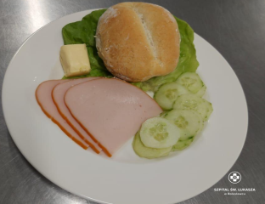 | Wędlina drobiowa 60g(1),(10), sałata masłowa 20g, masło 20g (7) ogórek 50g, bułka śniadaniowa (1), herbata 200ml | Wędlina drobiowa 60g(1),(10), sałata masłowa 20g, masło 20g (7) ogórek 50g, bułka śniadaniowa (1), herbata 200ml | Wędlina drobiowa 60g(1),(10), sałata masłowa 20g, masło 20g (7) ogórek 50g, bułka śniadaniowa (1), herbata 200ml
Obiad | Zupa kalafiorowa 450ml (7,9)  Gulasz z łopatki wieprzowej z pieczarkami 150g (7,9), Sałata lodowa z pomidorami i vinaigrette 150g (10)  Kompot z owoców świeżych i mrożonych  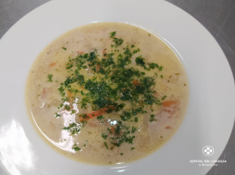 | Zupa kalafiorowa 450ml (7,9)  Gulasz z łopatki wieprzowej z pieczarkami 150g (7,9), Sałata lodowa z pomidorami bez skórki i vinaigrette 150g (10)  Kompot z owoców świeżych i mrożonych | Zupa kalafiorowa 450ml (7,9)  Gulasz z łopatki wieprzowej z pieczarkami 150g (7,9), Sałata lodowa z pomidorami i vinaigrette 150g (10)  Kompot z owoców świeżych i mrożonych | Zupa kalafiorowa 450ml (7,9)  Placki ziemniaczane z sosem szpinakowym 200g (1,3,7)  Kompot z owoców świeżych i mrożonych  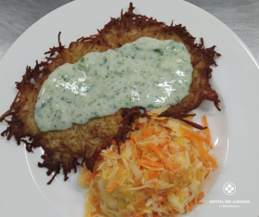
Kolacja | Ser emmentaler (50g), jajko gotowane, pomidor 50g, masło 20g(7), chleb pszenny 3 kromki (1) herbata 200ml  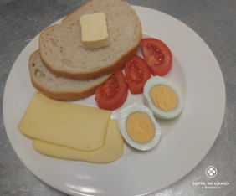 | Ser emmentaler (50g), jajko gotowane, pomidor 50g, masło 20g(7), chleb pszenny 3 kromki (1) herbata 200ml | Ser emmentaler (50g), jajko gotowane, pomidor 50g, masło 20g(7), chleb graham 3 kromki (1) herbata 200ml | Ser emmentaler (50g), jajko gotowane, pomidor 50g, masło 20g(7), chleb pszenny 3 kromki (1) herbata 200ml
Podsumowanie wartości odżywczych | Energia: 2385 kcal  Białko:104g Tłuszcze: 83g Węglowodany: 325g | Energia: 2385 kcal  Białko:104g Tłuszcze: 83g Węglowodany: 325g | Energia: 2385 kcal  Białko:104 g Tłuszcze: 83 g Węglowodany: 325g | Energia: 2336 kcal, Białko: 90g, Tłuszcze: 79 g, Węglowodany: 326g

WTOREK 21.11.

Posiłki | Dieta podstawowa | Dieta lekkostrawna | Dieta lekkostrawna z ograniczeniem węglowodanów łatwoprzyswajalnych | Dieta lekkostrawna z ograniczeniem tłuszczów nasyconych
Śniadanie | Płatki owsiane z jogurtem i chutneyem wiśniowym 100g (1,7), Polędwica z majerankiem 40g (9,10), pomidor 40g, chleb pszenny (1), masło 20g (7g), herbata 200g  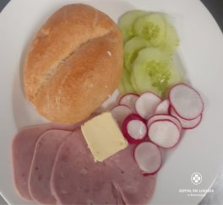 | Płatki owsiane z jogurtem i chutneyem wiśniowym 100g (1,7), Polędwica z majerankiem 40g (9,10), pomidor 40g, chleb pszenny (1), masło 20g (7g), herbata 200g | Płatki owsiane z jogurtem i chutneyem wiśniowym 100g (1,7), Polędwica z majerankiem 40g (9,10), pomidor 40g, chleb graham (1), masło 20g (7g), herbata 200g  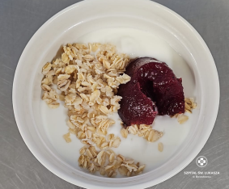 | Płatki owsiane z jogurtem i chutneyem wiśniowym 100g (1,7), Polędwica z majerankiem 40g (9,10), pomidor 40g, chleb pszenny (1), masło 20g (7g), herbata 200g
Obiad | Zupa dyniowa z lanymi kluskami (1,3,7,9), Ziemniaki gotowane z koprem 150g, pulpety drobiowe w sosie koperkowym 150g, surówka z marchewki z porem 150g, kompot  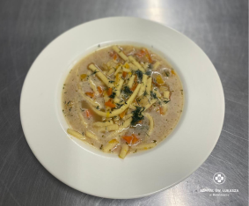  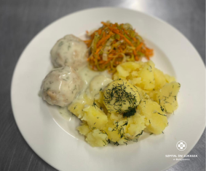 | Zupa dyniowa z lanymi kluskami (1,3,7,9), Ziemniaki gotowane z koprem 150g, pulpety drobiowe w sosie koperkowym 150g, surówka z marchewki i jabłka150g, kompot | Zupa dyniowa z makaronem pełnoziarnistym (1,3,7,9), Ziemniaki gotowane z koprem 150g, pulpety drobiowe w sosie koperkowym 150g, surówka z marchewki z porem 150g, kompot | Zupa dyniowa z lanymi kluskami (1,3,7,9),Ryż zapiekany z jabłkami, śmietaną i wiśniami 400, kompot  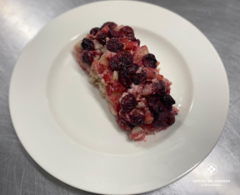  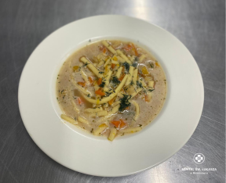
Kolacja | Pasta z tuńczyka z ogórkiem kiszonym 80g, sałata masłowa 20g, pomidor bez skórki 50g, masło 20g (7), bułka graham (1), herbata 200ml  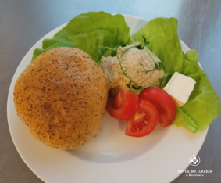 | Pasta z tuńczyka z ogórkiem kiszonym 80g, sałata masłowa 20g, pomidor bez skórki 50g, masło 20g (7), bułka pszenna (1), herbata 200ml | Pasta z tuńczyka z ogórkiem kiszonym 80g, sałata masłowa 20g, pomidor bez skórki 50g, masło 20g (7), bułka graham (1), herbata 200ml | Pasta z tuńczyka z ogórkiem kiszonym 80g, sałata masłowa 20g, pomidor bez skórki 50g, masło 20g (7), bułka graham (1), herbata 200ml
Podsumowanie wartości odżywczych | Energia: 2600 kcal, Białko: 108 g, Tłuszcze: 85 g, Węglowodany: 390g | Energia: 2600 kcal, Białko: 108 g, Tłuszcze: 85 g, Węglowodany: 390g | Energia: 2600 kcal, Białko: 108 g, Tłuszcze: 85 g, Węglowodany: 390g | Energia: 2770 kcal, Białko: 88 g, Tłuszcze: 72 g, Węglowodany: 420g

ŚRODA 22/11
Posiłki | Dieta podstawowa | Dieta lekkostrawna | Dieta lekkostrawna z ograniczeniem węglowodanów łatwoprzyswajalnych | Dieta lekkostrawna z ograniczeniem tłuszczów nasyconych
Śniadanie | Jogurt naturalny z płatkami orkiszowymi z konfiturą ze śliwek 100g (1),(7) Szynka z indyka 70g (7), ogórek 50g, rzodkiewka 2szt, bułka pszenna (1), masło 20g (7), herbata 200ml  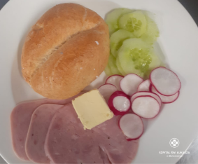 | Jogurt naturalny z płatkami orkiszowymi z konfiturą ze śliwek 100g (1),(7) Szynka z indyka 70g (7), ogórek 50g, rzodkiewka 2szt, bułka pszenna (1), masło 20g (7), herbata 200ml | Jogurt naturalny z płatkami orkiszowymi z konfiturą ze śliwek 100g (1),(7) Szynka z indyka 70g (7), ogórek 50g, rzodkiewka 2szt, bułka graham (1), masło 20g (7), herbata 200ml | Jogurt naturalny z płatkami orkiszowymi z konfiturą ze śliwek 100g (1),(7) Szynka z indyka 70g (7), ogórek 50g, rzodkiewka 2szt, bułka pszenna/graham (1), masło 20g (7), herbata 200ml
Obiad | Zupa szpinakowa z jajkiem 450ml (3,7,9), ziemniaki gotowane z koprem 150g, Pałki z kurczaka pieczone 130g, Sos pieczeniowy 50g (1,7,9), Buraczki zasmażane 150g (7), Kompot  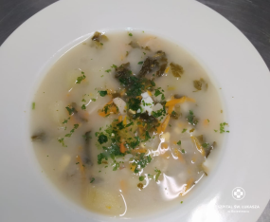  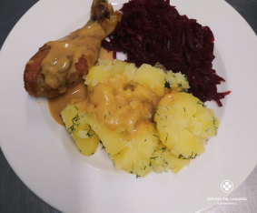 | Zupa szpinakowa z jajkiem 450ml (3,7,9), ziemniaki gotowane z koprem 150g, Pałki z kurczaka pieczone 130g, Sos pieczeniowy 50g (1,7,9), Buraczki zasmażane 150g (7), Kompot | Zupa szpinakowa z jajkiem 450ml (3,7,9), ziemniaki gotowane z koprem 150g, Pałki z kurczaka pieczone 130g, Sos pieczeniowy 50g (1,7,9), Buraczki zasmażane 150g (7), Kompot | Zupa szpinakowa z jajkiem 450ml (3,7,9), Placki z kaszy jaglanej w sosie brokułowym 200g (1,3,7)  50g (1,7,9), Buraczki zasmażane 150g (7), Kompot  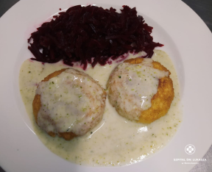
Kolacja | Dżem truskawkowy 50g (11), twarożek waniliowy 80g (7), chleb graham 3 kromki (1), masło 20g (7), herbata 200ml  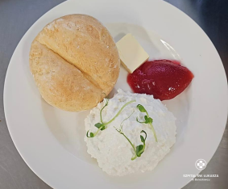 | Dżem brzoskwiniowy 50g (11), twarożek waniliowy 80g (7), chleb graham 3 kromki (1), masło 20g (7), herbata 200ml | Dżem brzoskwiniowy 50g (11), twarożek waniliowy 80g (7), chleb graham 3 kromki (1), masło 20g (7), herbata 200ml | Dżem brzoskwiniowy 50g (11), twarożek waniliowy 80g (7), chleb graham 3 kromki (1), masło 20 g (7), herbata 200ml
Podsumowanie wartości odżywczych | Energia: 2630 kcal, Białko: 103g, Tłuszcze: 110 g, Węglowodany 300g | Energia: 2630 kcal, Białko: 103g, Tłuszcze: 110 g, Węglowodany 300g | Energia: 2630 kcal, Białko: 103g, Tłuszcze: 110 g, Węglowodany 300g | Energia: 2630 kcal Białko: 82 g, Tłuszcze: 102 g, Węglowodany 305g

CZWARTEK 23.11.

Posiłki | Dieta podstawowa | Dieta lekkostrawna | Dieta lekkostrawna z ograniczeniem węglowodanów łatwoprzyswajalnych | Dieta lekkostrawna z ograniczeniem tłuszczów nasyconych
Śniadanie | Jogurt naturalny z prażonymi jabłkami z kardamonem 100g (7), pasta jajeczna z koprem 80g (9,10), ser gouda 50g, sałata masłowa 20g, chleb graham 2 kromki, masło 20g (7), herbata 200ml  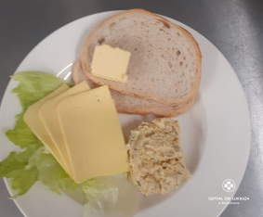 | Jogurt naturalny z prażonymi jabłkami z kardamonem 100g (7), pasta jajeczna z koprem 80g (9,10), ser gouda 50g, sałata masłowa 20g, chleb pszenny2 kromki, masło 20g (7), herbata 200ml | Jogurt naturalny z prażonymi jabłkami z kardamonem 100g (7), pasta jajeczna z koprem 80g (9,10), ser gouda 50g, sałata masłowa 20g, chleb graham 2 kromki, masło 20g (7), herbata 200ml  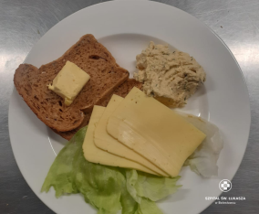 | Jogurt naturalny z prażonymi jabłkami z kardamonem 100g (7), pasta jajeczna z koprem 80g (9,10), ser gouda 50g, sałata masłowa 20g, chleb pszenny 2 kromki, masło 20g (7), herbata 200ml
Obiad | Zupa ziemniaczana z majerankiem 450ml (3,7,9)  Makaron penne z kurczakiem, brokułami, cukinią i mozzarellą 400g, Kompot  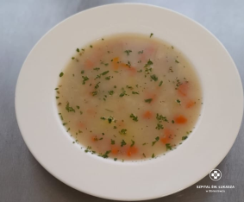  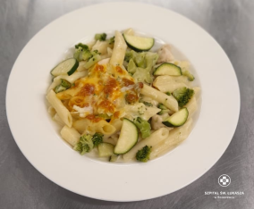 | Zupa ziemniaczana z majerankiem 450ml (3,7,9)  Makaron penne z kurczakiem, brokułami, cukinią i mozzarellą 400g, Kompot | Zupa ziemniaczana z majerankiem 450ml (3,7,9)  Makaron pełnoziarnisty z kurczakiem, brokułami, cukinią i mozzarellą 400g, Kompot | Zupa ziemniaczana z majerankiem 450ml (3,7,9)  Risotto z dynią, cukinią i szpinakiem, 350g (7)  Pomidory bez skórki z vinaigrette i koprem 120g (10) 400g, Kompot  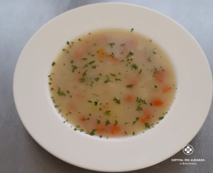  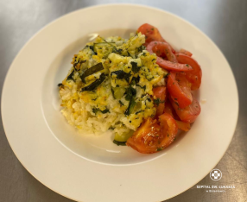
Kolacja | Kiełbaski śląskie 100g (1,6,9,10), ogórek 50g, pomidory z oliwą z oliwek 70g, ketchup 30g, masło 20g (7), chleb graham/pszenny 4 kromki (1), herbata 200ml  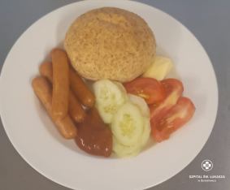 | Kiełbaski śląskie 100g (1,6,9,10), ogórek 50g, pomidory z oliwą z oliwek 70g, ketchup 30g, masło 20g (7), chleb pszenny 4 kromki (1), herbata 200ml | Kiełbaski śląskie 100g (1,6,9,10), ogórek 50g, pomidory z oliwą z oliwek 70g, ketchup 30g, masło 20g (7), chleb graham4 kromki (1), herbata 200ml  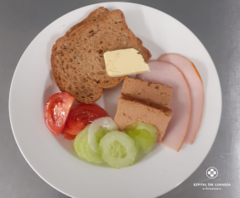 | Kiełbaski śląskie 100g (1,6,9,10), ogórek 50g, pomidory z oliwą z oliwek 70g, ketchup 30g, masło 20g (7), chleb graham/pszenny 4 kromki (1), herbata 200ml
Podsumowanie wartości odżywczych | Energia: 2600kcal, Białko: 90g, Tłuszcze: 115g. Węglowodany: 300g | Energia: 2600kcal, Białko: 90g, Tłuszcze: 115g. Węglowodany: 300g | Energia: 2600kcal, Białko: 90g, Tłuszcze: 115g. Węglowodany: 300g | Energia:2500 kcal Białko:83g, Tłuszcze:90g Węglowodany:1360g

PIĄTEK 24.11.

Posiłki | Dieta podstawowa | Dieta lekkostrawna | Dieta lekkostrawna z ograniczeniem węglowodanów łatwoprzyswajalnych | Dieta lekkostrawna z ograniczeniem tłuszczów nasyconych
Śniadanie | Szynka drobiowa 50g (11), pasztet pieczony 50g (9,10), masło 20 g, ogórek 50 g, pomidor 50g, bułka pszenna (1), herbata 200ml  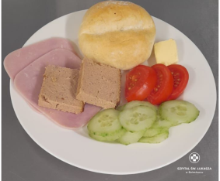 | Szynka drobiowa 50g (11), pasztet pieczony 50g (9,10), masło 20 g, ogórek 50 g, pomidor 50g, bułka pszenna (1), herbata 200ml | Szynka drobiowa 50g (11), pasztet pieczony 50g (9,10), masło 20 g, ogórek 50 g, pomidor 50g, bułka graham (1), herbata 200ml | Szynka drobiowa 50g (11), pasztet pieczony 50g (9,10), masło 20 g, ogórek 50 g, pomidor 50g, bułka pszenna (1), herbata 200ml
Obiad | Zupa meksykańska 450ml (9)  Ziemniaki gotowane z koprem 150g, Pulpety rybne w sosie cytrynowym 150g, Surówka z kapusty kiszonej 150g, Kompot  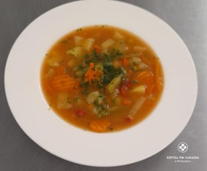  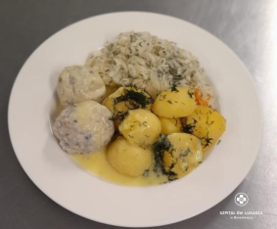 | Zupa meksykańska 450ml (9)  Ziemniaki gotowane z koprem 150g, Pulpety rybne w sosie cytrynowym 150g, Brokuł gotowany 150g, Kompot | Zupa meksykańska 450ml (9)  Ziemniaki gotowane z koprem 150g, Pulpety rybne w sosie cytrynowym 150g, Surówka z kapusty kiszonej 150g, Kompot | Zupa meksykańska 450ml (9)  Ryż zapiekany z jabłkami, śmietaną i wiśniami 400g (1,3,7) 400g, Kompot  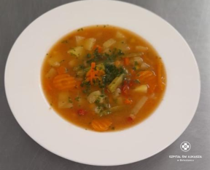
Kolacja | Kurczak w galarecie 100g (7,9), ser Edamski 50g, sałata masłowa 20g, chleb pszenny 2 kromki (1), herbata 200ml)  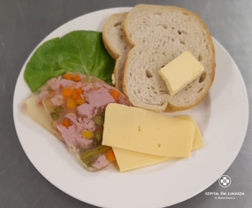 | Kurczak w galarecie 100g (7,9), ser Edamski 50g, sałata masłowa 20g, chleb pszenny 2 kromki (1), herbata 200ml) | Kurczak w galarecie 100g (7,9), ser Edamski 50g, sałata masłowa 20g, chleb graham 2 kromki (1), herbata 200ml)  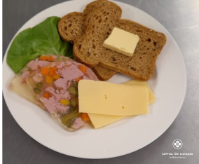 | Kurczak w galarecie 100g (7,9), ser Edamski 50g, sałata masłowa 20g, chleb pszenny 2 kromki (1), herbata 200ml)
Podsumowanie wartości odżywczych | Energia: 2226 kcal, Białko: 118 g, Tłuszcze: 98 g, Węglowodany: 230g | Energia: 2226 kcal, Białko: 118 g, Tłuszcze: 98 g, Węglowodany: 230g | Energia: 2226 kcal, Białko: 118 g, Tłuszcze: 98 g, Węglowodany: 230g | Energia: 2214 kcal, Białko: 130 g, Tłuszcze: 86 g, Węglowodany: 230g

SOBOTA 25.11.

Posiłki | Dieta podstawowa | Dieta lekkostrawna | Dieta z ograniczeniem węglowodanów łatwoprzyswajalnych | Dieta z ograniczeniem tłuszczów nasyconych
Śniadanie | Szynka konserwowa 50g (9,10), twarożek wiejski z rzodkiewką 100g (3,7), pomidor 50g, grahamka (1), herbata 200ml  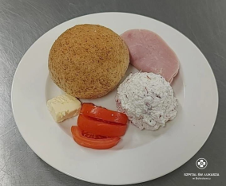 | Szynka konserwowa 50g (9,10), twarożek wiejski z rzodkiewką 100g (3,7), pomidor 50g, grahamka (1), herbata 200ml | Szynka konserwowa 50g (9,10), twarożek wiejski z rzodkiewką 100g (3,7), pomidor 50g, grahamka (1), herbata 200ml  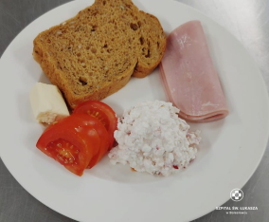 | Szynka konserwowa 50g (9,10), twarożek wiejski z rzodkiewką 100g (3,7), pomidor 50g, grahamka (1), herbata 200ml
Obiad | Barszcz czerwony z fasolą 450ml (7,9), kasza jęczmienna 150g (1), Kotlet mielony wieprzowy w sosie chrzanowym 150g (1,3,7), Surówka z czerwonej kapusty 150g(7), Kompot  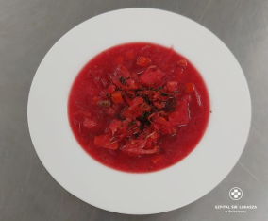  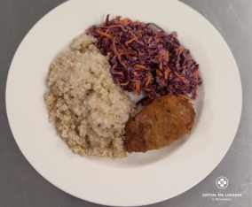 | Barszcz czerwony (7,9), kasza jęczmienna 150g (1), Kotlet mielony wieprzowy w sosie chrzanowym 150g (1,3,7), Gotowany kalafior i marchewki 150g, Kompot | Barszcz czerwony z fasolą 450ml (7,9), kasza jęczmienna 150g (1), Kotlet mielony wieprzowy w sosie chrzanowym 150g (1,3,7), Surówka z czerwonej kapusty 150g(7), Kompot | Barszcz czerwony z fasolą 450ml Zapiekanka makaronowa z brokułem, groszkiem i mozzarellą 300g, Surówka z czerwonej kapusty 150g(7), kompot  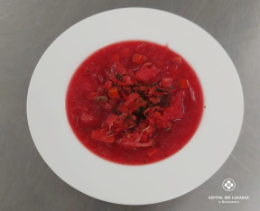  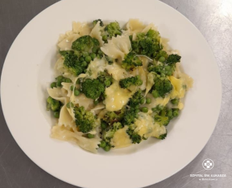
Kolacja | Sałatka śledziowa 100g (7,9), ser gouda 50g (7), sałata masłowa 20g, chleb graham 3 kromki (1), herbata 200ml  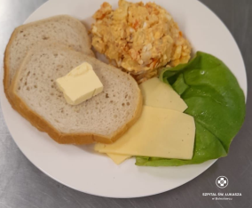 | Sałatka śledziowa 100g (7,9), ser gouda 50g (7), sałata masłowa 20g, chleb pszenny 3 kromki (1), herbata 200ml | Sałatka śledziowa 100g (7,9), ser gouda 50g (7), sałata masłowa 20g, chleb graham 3 kromki (1), herbata 200ml  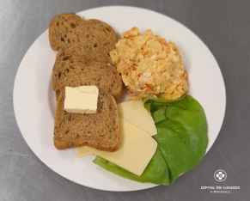 | Sałatka śledziowa 100g (7,9), ser gouda 50g (7), sałata masłowa 20g, chleb graham 3 kromki (1), herbata 200ml
Podsumowanie wartości odżywczych | Energia: 2576 kcal, Białko: 114g. Tłuszcze: 118 g, węglowodany: 332g: | Energia: 2576 kcal, Białko: 114g. Tłuszcze: 118 g, węglowodany: 332g: | Energia: 2576 kcal, Białko: 114g. Tłuszcze: 118 g, węglowodany: 332g: | Energia: 2435 kcal, Białko: 115g, Tłuszcze: 95 g, węglowodany: 280g

NIEDZIELA 26.11.

Posiłki | Dieta podstawowa | Dieta lekkostrawna | Dieta lekkostrawna z ograniczeniem węglowodanów łatwoprzyswajalnych | Dieta lekkostrawna z ograniczeniem tłuszczów nasyconych
Śniadanie | Biała kiełbasa 100g (6,9,10) pomidor 50g, sałata masłowa 20g, ketchup 20g, masło 20g (7), bułka graham (1), herbata 200ml  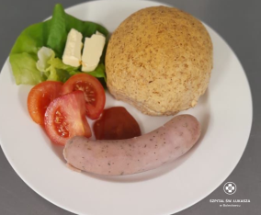 | Biała kiełbasa 100g (6,9,10) pomidor 50g, sałata masłowa 20g, ketchup 20g, masło 20g (7), bułka pszenna (1), herbata 200ml | Biała kiełbasa 100g (6,9,10) pomidor 50g, sałata masłowa 20g, ketchup 20g, masło 20g (7), bułka graham (1), herbata 200ml | Biała kiełbasa 100g (6,9,10) pomidor 50g, sałata masłowa 20g, ketchup 20g, masło 20g (7), bułka graham (1), herbata 200ml
Obiad | Rosół drobiowy z makaronem i marchewką 450 ml (1,3,7,9) Ziemniaki puree 150g (7), Kotlet schabowy 150g (1,3,7), Surówka z ogórków kiszonych 150 g, Kompot  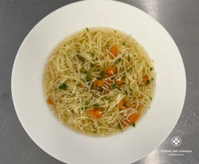  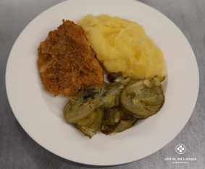 | Rosół drobiowy z makaronem i marchewką 450 ml (1,3,7,9) Ziemniaki puree 150g (7), Kotlet schabowy 150g (1,3,7), Surówka z ogórków kiszonych 150 g, Kompot | Rosół drobiowy z makaronem i marchewką 450 ml (1,3,7,9) Ziemniaki puree 150g (7), Kotlet schabowy 150g (1,3,7), Surówka z ogórków kiszonych 150 g, Kompot | Rosół drobiowy z makaronem i marchewką 450 ml (1,3,7,9)Kasza jęczmienna 150g, Kotlety z kalafiora 200g, Sos cukiniowy 50g (1,7), Surówka z ogórków kiszonych 150 g , Kompot  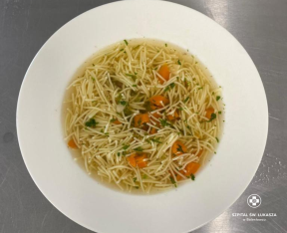  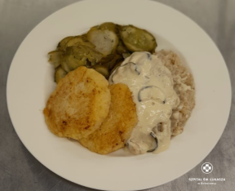
Kolacja | Hummus z dyni hokkaido i ciecierzycy 120g (4), masło 20g (7), pomidor, chleb 3 kromki. herbata 200ml  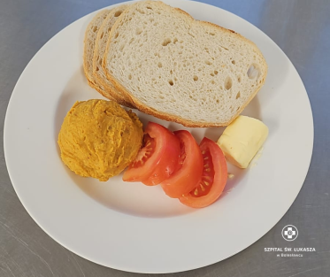 | Hummus z dyni hokkaido i ciecierzycy 120g (4), ogórek 50g, ser emmentaler 50g, masło 20g (7), chleb pszenny 3 kromki. herbata 200ml | Hummus z dyni hokkaido i ciecierzycy 120g (4), ogórek 50g, ser emmentaler 50g, masło 20g (7), chleb graham 3 kromki. herbata 200ml | Hummus z dyni hokkaido i ciecierzycy 120g (4), ogórek 50g, ser emmentaler 50g, masło 20g (7), chleb graham 3 kromki. herbata 200ml
Podsumowanie wartości odżywczych | Energia: 2519 kcal, Białko: 85g. Tłuszcze: 118 g, węglowodany: 280g: | Energia: 2519 kcal, Białko: 85g. Tłuszcze: 118 g, węglowodany: 280g: | Energia: 2519 kcal, Białko: 85g. Tłuszcze: 118 g, węglowodany: 280g: | Energia: 2800 kcal, Białko: 85g, Tłuszcze: 105 g, Węglowodany:: 390g

